Death Parade

Je wordt wakker in een onbekende lift alleen herinner je je niks. Ineens gaan de deuren open, je denkt; ‘’Wat is dit voor plek?’’. Het is erg donker maar je ziet wel een pad, je volgt het pad en het wordt steeds lichter in de kamer. Je ziet een lange man met wit haar, je kan zijn gezicht nog niet zo goed zien. Wanneer je dichterbij loopt zie je dat er ook een vrouw naast de man staat, ze bieden je een drankje aan, je weigert en vraagt wat er aan de hand is. u zult hier een aantal spellen moeten spelen. Ik heb nog een vraag voor u het spijt me, kunt u iets herinneren van wat er hiervoor is gebeurd?’’ Je hoort voetstappen achter je langzaam op komen lopen, je draait je om en ziet nog een persoon alleen kijkt deze persoon erg verwart het is bijna alsof ze hetzelfde meemaken als jij. *Je krijgt twee opties om je reactie te zeggen*, Deze persoon blijkt ook niet te weten wie ze zijn of wat ze hier doen, hun wordt precies hetzelfde verteld. De man met het witte haar zegt dat een van jullie op de witte knop moeten drukken om het spel te kiezen, jullie kijken elkaar aan en jij knikt en klikt op de knop. Er valt een bord en er flitsen allemaal soorten spellen voorbij, wanneer hij landt op het spel hoort u allemaal explosies en begint de hele kamer te veranderen naar een soort speelveld…

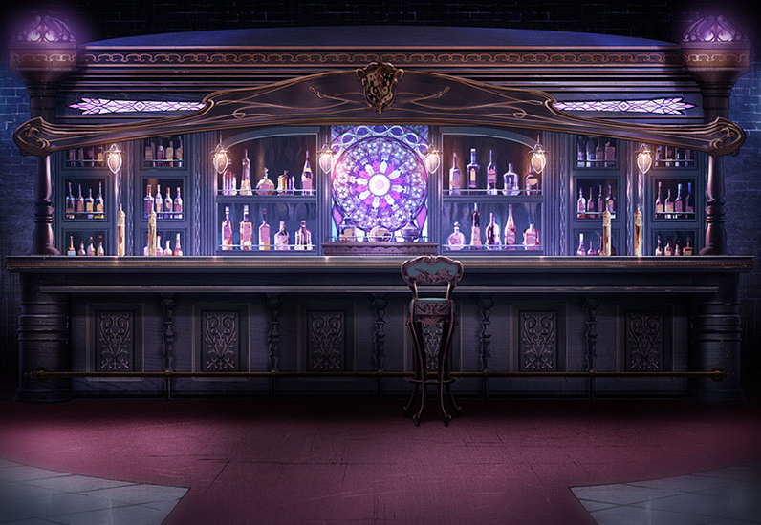

Spelregels:   
Je hebt 3 levens, als je iets verkeerds doet verlies je een leven. De overige spelregels staan bij de kamers zelf. Als je alle levens verliest ga je dood.

Kamer 1:

Je komt in een donkere kamer je staat naast de andere persoon en voor je zie je een groot bord met een aantal kleuren, 7 in totaal. Je vraagt wat er aan de hand is, de vrouw antwoord ‘’ ik ben bang dat we dat u niet kunnen vertellen, het spel begint nu.’’ *er begint een timer van 5 minuten te tikken* Jullie raken nerveus. De andere persoon schreeuwt ‘’En wat als we nou niet het spel spelen en weigeren!’’ *De barman laat een deur opengaan en laat iets zien waar je van in shock raakt…*

|  |  |  |  |  |  |  |
| --- | --- | --- | --- | --- | --- | --- |
|  |  |  |  |  |  |  |

Zo zullen de kleuren er ongeveer uit zien.

//Je moet het aantal kleuren tellen en die zetten naast het nummer van de kleur, dit voer je in op een code lock waardoor je doorgaat naar het volgende spel//

Kamer 2:

De barman zegt: ‘’ Gefeliciteerd u bent de winnaar, u zult nu doorgaan naar het volgende spel’’ *je krijgt een pop-up waar je moet klikken op ga door* De barman loopt naar u toe en laat ineens weer dezelfde knop verschijnen. Je klikt op de knop en hetzelfde bordt verschijnt weer, het landt op een plaatje met allemaal platen de kamer verandert weer.

Je staat alweer naast een onbekend persoon en vraagt wat er met hem is gebeurd en of hij zich iets herinnert, de persoon antwoord: ‘’ Ik moest hiervoor een spel spelen en toen werd ik ineens hierheen gestuurd’’ dit zei hij met een bange stem. Je vertelt hem wat er met jou is gebeurd en nadat je dit zegt krijg je ineens een flashback *beeld van jouw dood*

Je schrikt en valt om, wanneer je onder je kijkt merk je dat er grote platen op de grond staan. Er staan bepaalde stukken van een logo op…

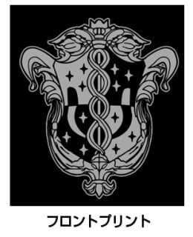

// Je moet de puzzel oplossen door op de stukken te klikken waardoor ze bewegen naar de juiste plek van het logo//

Kamer 3:

*flash back* (Je ziet een familie met jou en kinderen en een vrouw je vraagt je af wie dit zijn, je hoort mensen huilen en schreeuwen terwijl de afbeeldingen steeds donkerder worden…)

De barman zegt weer gefeliciteerd en zegt nu: ‘’ Welkom bij het laatste spel, dit zal alles bepalen… Ik wens uw veel succes.’’

Je krijgt weer een knop en je drukt erop, nadat je erop heb gedrukt wordt je wakker in een zwarte kamer, er staat een raadsel.

Regels:  Vind een getal waarvan het eerste cijfer hoeveel nullen er in het getal zitten, het tweede nummer is hoeveel 1’s er in het getal staan etc. etc.

Het einde:

In de lucht staat weer tekst ‘’Gefeliciteerd u heeft gewonnen.’’ Je denkt wat gebeurt er nu met mij... en wat is er gebeurd met die andere mensen! Alles gaat zwart, je kan niks meer zien je zegt ‘’Hallo? Meneer bent u er nog?’’ Niemand reageert… Je voelt je slaperig en wordt na een tijdje wakker op een strand…, vervolgens zie je een paar mensen een taal spreken die je nog nooit hebt gehoord, ze schreeuwen naar je zegt ‘’Wat is er nu echt…’’ *Alles gaat langzaam zwart*

Dialoogje:

. Het begin

Hallo? Wie bent u?

Hallo? Waar ben ik?

. De geheugen verlies

Nee, ik herinner me niks. Sorry

. De persoon loopt binnen

Hoort u ook bij hun?!?

Hallo, weet jij waar je bent??

. De knop klikken

Ik zal wel klikken.

Durf jij het?

. Het eerste spel

Wat is er gebeurd!? Wat is dit?

Een bord? Wat moeten we doen..

. Tweede spel

Doorklikken

. Tweede keer knop

Klik op de knop

Niet klikken

. Tweede spel persoon

Weet jij wat er gebeurd? = Ik moest hiervoor een spel spelen en toen werd ik ineens hierheen gestuurd’’

Herinner jij je iets? = Nee, niks.

. Je legt uit wat jij hebt meegemaakt

*Je vertelt hem wat er met jou is gebeurd*

. Barman derde spel = gefeliciteerd! Welkom bij het laatste spel, dit zal alles bepalen… Ik wens uw veel succes.

. Laatste spel geweer

Schiet de persoon neer = U kunt de andere persoon geen fysieke pijn toedoen.

Doe niks en wacht tot het spel begint = *Wacht*

. Realisatie moment dat ze dood zijn =

’Wie ben jij! Wat is er met ons gebeurd… we zijn al.… dood zeker.

. Barman legt het uit = ’ Ik ben bang dat u gelijk heeft... jullie hebben allemaal het land van de levende helaas verlaten, deze spellen spelen jullie om te bepalen of jullie naar de hemel of Hell zullen gaan...

. Barman legt spel 3 uit = ’Bij het spel moet je de blauwe ballen schieten, wie als eerste een score boven de 50 haalt wint...

. De countdown van het laatste spel =

Er begint een countdown in de lucht af te tikken

3…

2..

1.

Go!